

Semana 4
Desarrollo Backend III
(PBY2203)

Nombre estudiante: Raúl Zúñiga – Francisco Henríquez
Asignatura: Desarrollo Backend III | Carrera: Desarrollo de Aplicaciones
Profesor: Gabriel Grobier | Fecha:07-09-2026

Descripción de la actividad
En esta actividad, implementarás un sistema utilizando el patrón Backend for Frontend (BFF) para optimizar la comunicación entre distintos frontends de la aplicación del Banco XYZ. El objetivo será crear un backend personalizado para cada tipo de cliente (web, móvil y cajeros) que permita manejar eficientemente las solicitudes y mejorar la experiencia del usuario en cada plataforma. El proyecto debe cumplir con los requisitos para garantizar la integridad y consistencia de los datos, aplicando el patron Backend for Frontend.

Instrucciones específicas
En función de la actividad formativa de la semana 4 llamada Analizando el patrón arquitectónico con Backend for Frontend (BFF), deberás avanzar en el proyecto en su continuidad, realizando:

1. Analizar la estrategia de implementación de BFF
Debes determinar que estrategia de implementación es la que más conviene al proyecto solicitado.
2. Implementar BFF para cada cliente
Cada cliente deberá tener su propio Backend.

Requerimientos del Sistema
Basándote en los datos de https://github.com/KariVillagran/bank_legacy_data deberás crear las APIs correspondientes para acceder a los datos.
Configura un Backend para cada uno de los tres clientes:
- Implementar BFF Web: Optimizado para navegadores, proporciona datos completos y soporte para interfaces complejas.
- Implementar BFF Móvil: Respuestas ligeras, datos esenciales para reducir consumo de ancho de banda y mejorar la velocidad.
- Implementar BFF Cajeros Automáticos: Interfaz segura y eficiente para operaciones críticas como retiros y consultas de saldo.
- Gestionar autenticación y autorización específicas para cada canal.

Entrega

- Código Fuente: Sube el código del proyecto a un repositorio de GitHub con su propuesta técnica
- Documentación (README.md): Describe el objetivo del proyecto, la estructura del código y las instrucciones para ejecutar el proyecto.
- Evidencia de Ejecución: Proporciona capturas de pantalla o salidas de consola mostrando la ejecución de cada API y los resultados generados.

Desarrollo
Para dar cumplimiento a esta semana, se desarrolló 3 BFF los cuales se encuentran separados al interior del paquete bff, en su interior se encuentran las clases controladoras llamadas AtmBffController.java, MobileBffController.java, WebBffController.java.
AtmBffController.java | 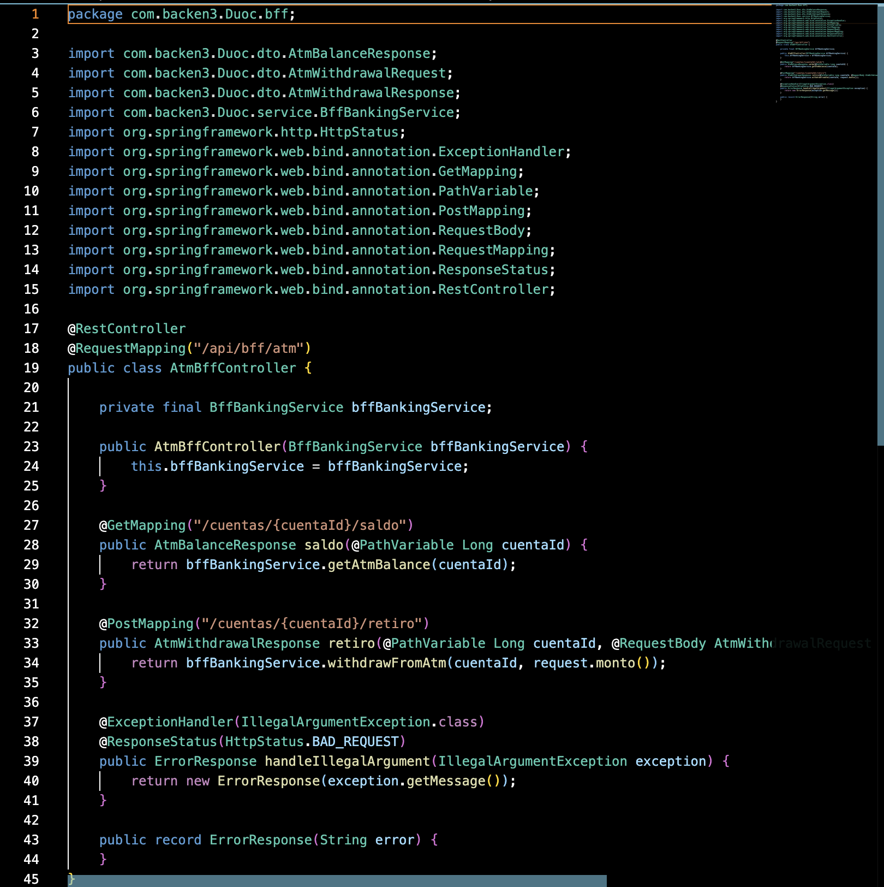
MobileBffController.java | 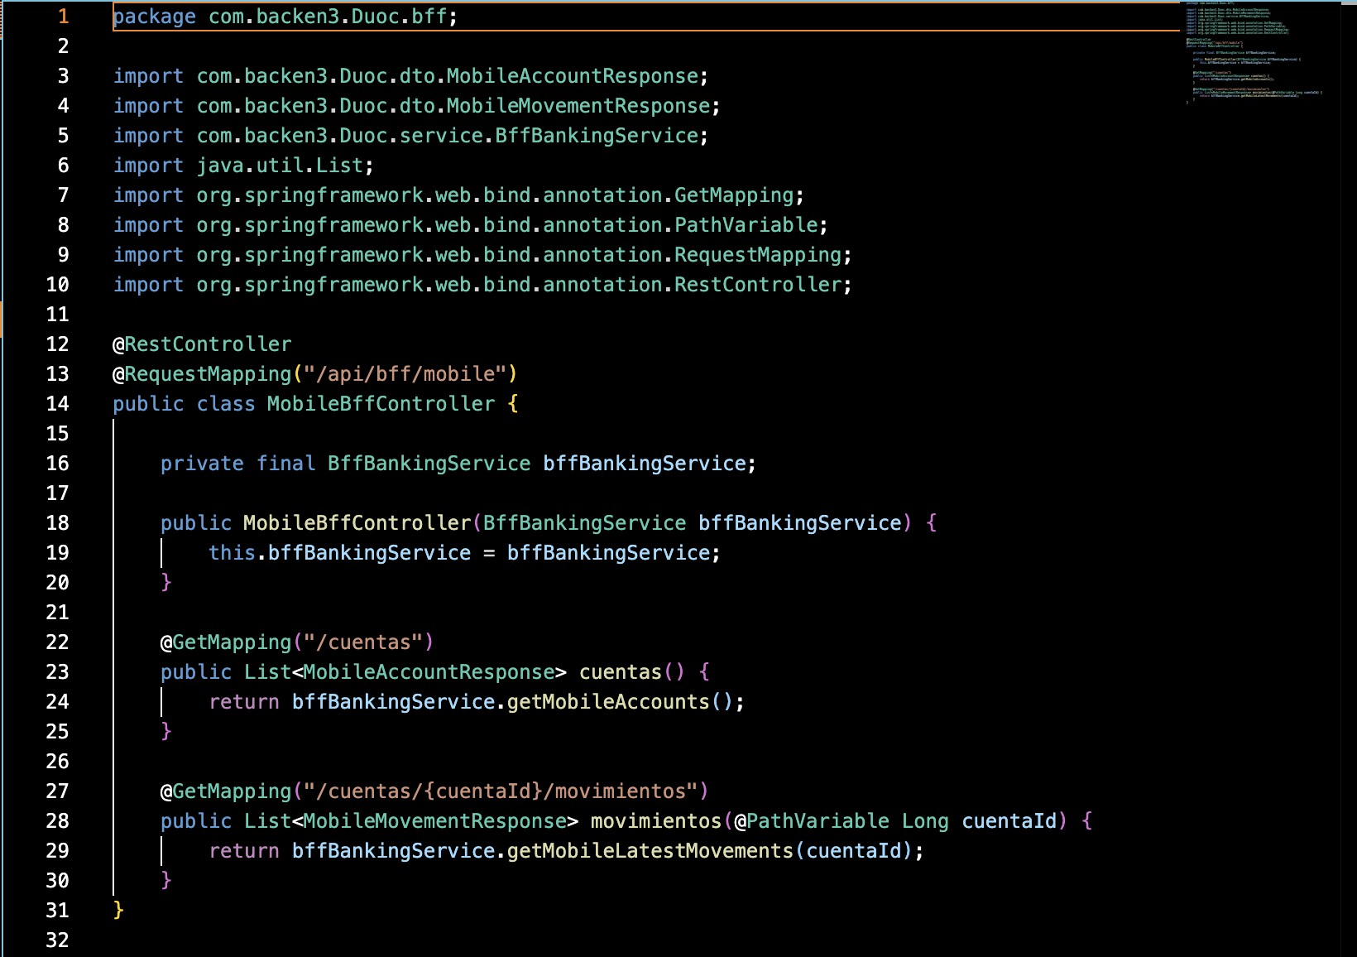
WebBffController.java | 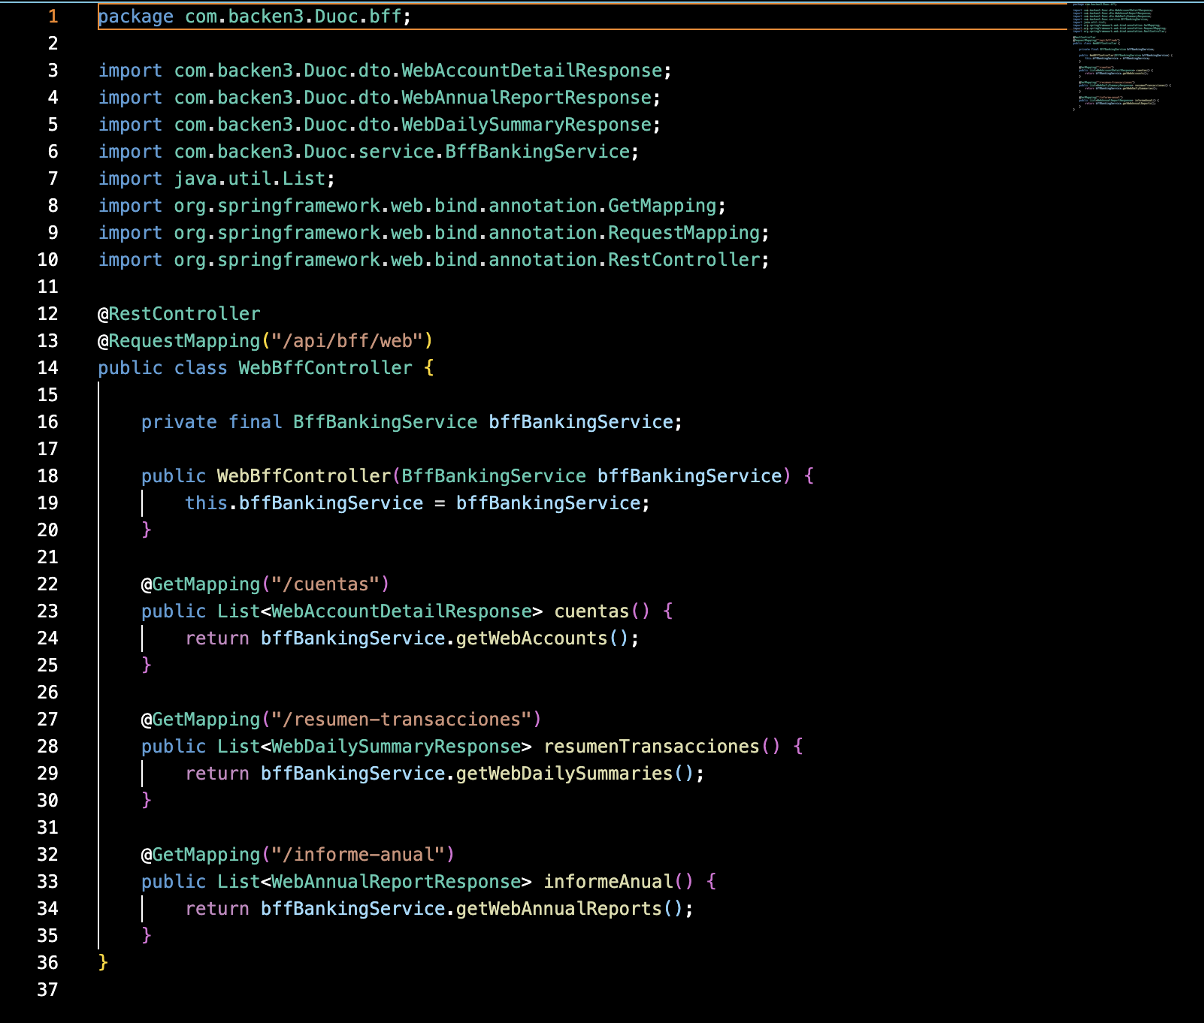

Posteriormente se creó en el paquete DTO, distintas clases de dtos para cada canal, con el objetivo de demostrar unos payload completo vs liviano y vs críticos
AtmBalanceResponse.java | 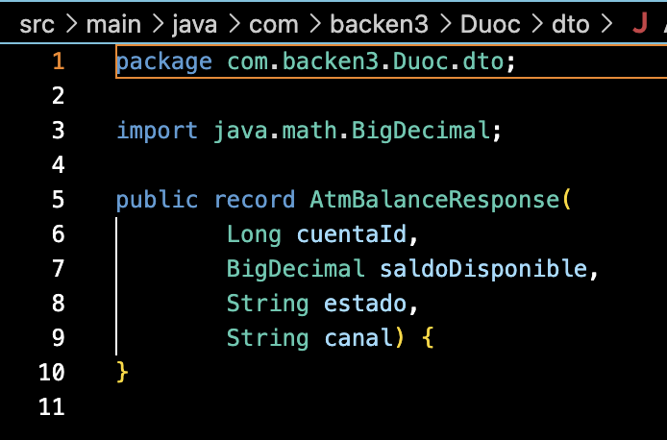
AtmWhitdrawalRequest.java | 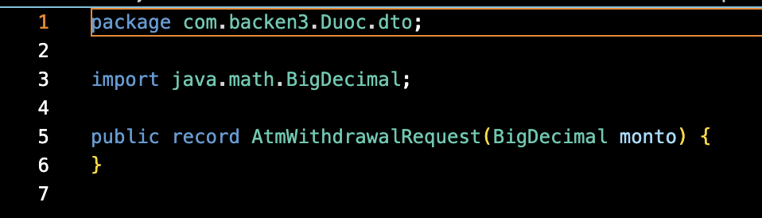
AtmWhitdrawalResponse.java | 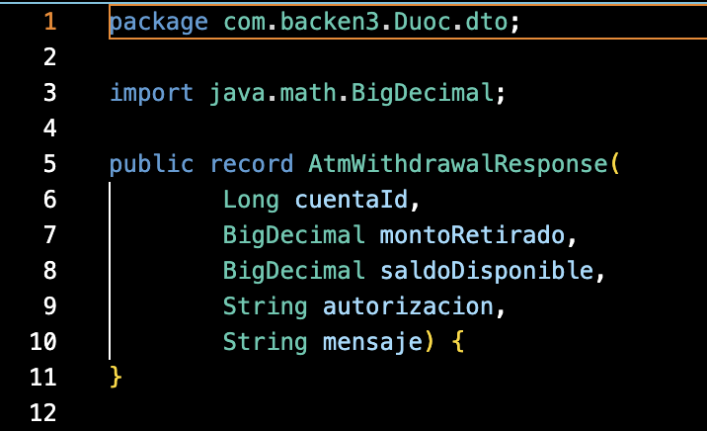
MobileAccountResponse.java | 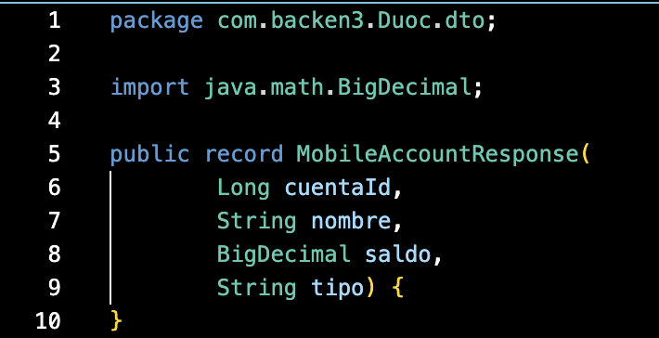
MobileMovementResponse.java | 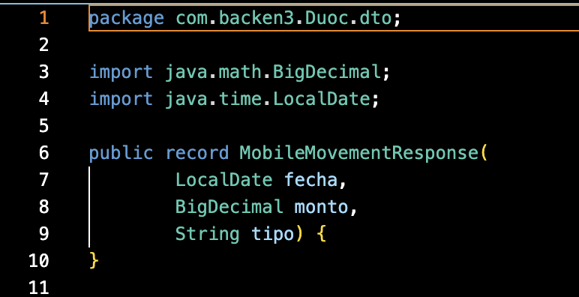
WebAccountDetailResponse.java | 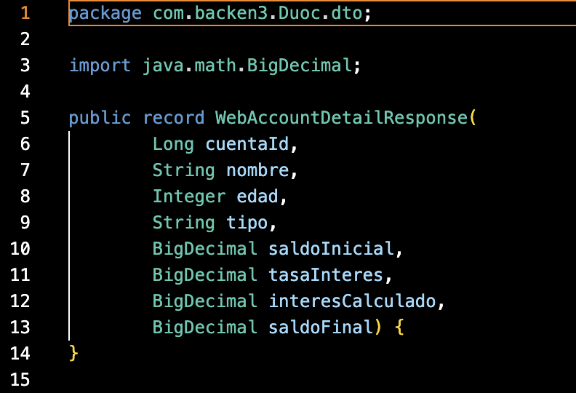
WebAnnualReportResponse.java | 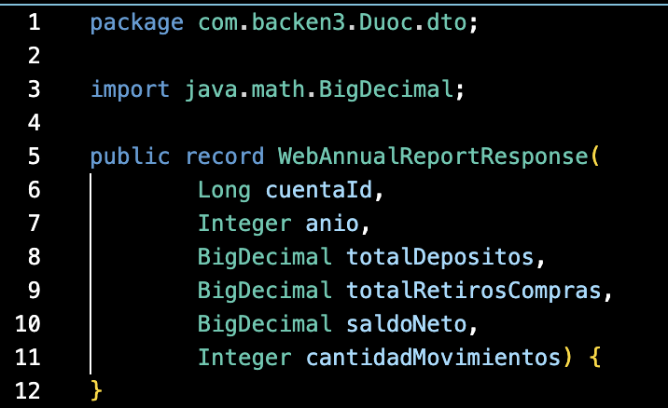
WebDailySummaryResponse.java | 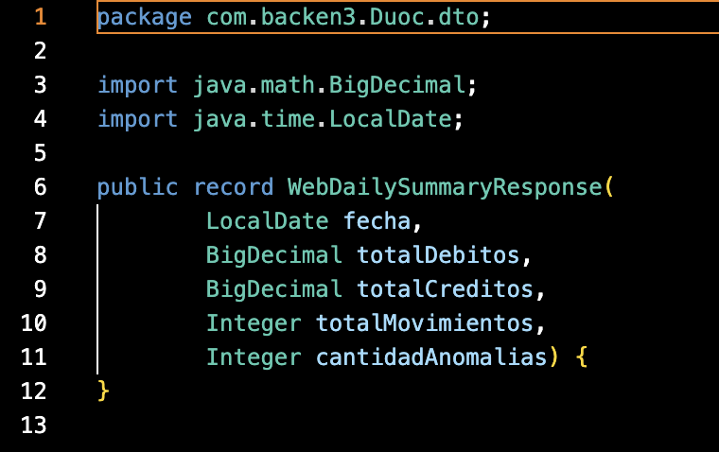

Para la autenticación por canal, se utilizó el header X-Channel-Token para ello utilicé los tokens simples por canal BFF, con el fin de demostrar que cada backend tiene una autentificación propia según el tipo de cliente, ya sea web, móvil o de un cajero automático. Ojo que esto no es una seguridad como lo es JWT o la utilización de un OAuth, pero para esta actividad nos va a servir muy bien para evidenciar la gestión de la autentificación y autorización específica de cada canal.
En el application.propperties queda así:
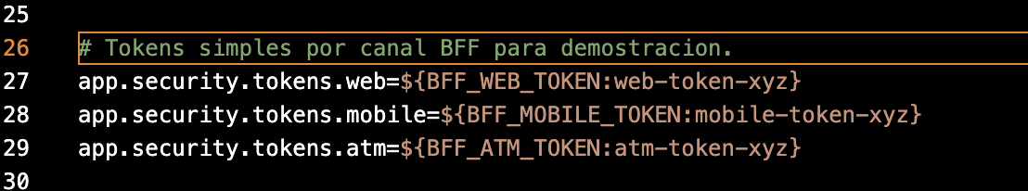
Esto significa para BFF web, el token esperado es web-token-xyz, para BFF móvil, el token esperado es mobile-token-xyz y para el cajero es atm-token-xyz.
Ahora en el paquete config, la clase ChannelAuthInterceptor.java, con esto spring inyectará esos valores con @Value:
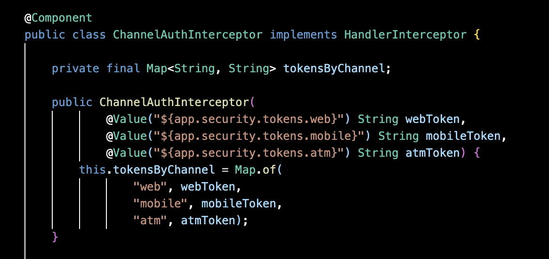
Spring Inyecta esos valores en @Value y después los guarda en un mapa
Cuando llega la petición, el interceptor revisa la URL. Por ejemplo:
/api/bff/web/cuentas
Aquí detecta que pertenece al canal web. Pero si la URL empieza con /api/bff/mobile/, va a detectar que pertenece a mobile; si empieza con /api/bff/atm/, va a detectar que pertenece a atm.
Luego va a comparar los token esperado contra el header que mandamos en el curl:
String providedToken = request.getHeader("X-Channel-Token");
Por esta razón cuando los llamemos en consola debemos hacerlo con curl -H "X-Channel-Token: web-token-xyz" http://localhost:8080/api/bff/web/cuentas. Por lo tanto, si el token coincide dejará pasar la solicitud, sin embargo, si no coincide o falta nos devolverá un JSON
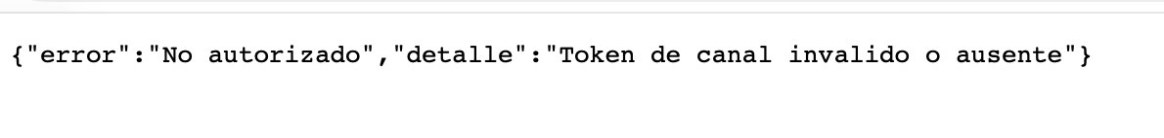
Finalmente en el paquete config la clase WebConfig.java tiene un interceptor que aplicará a todas las rutas del BFF
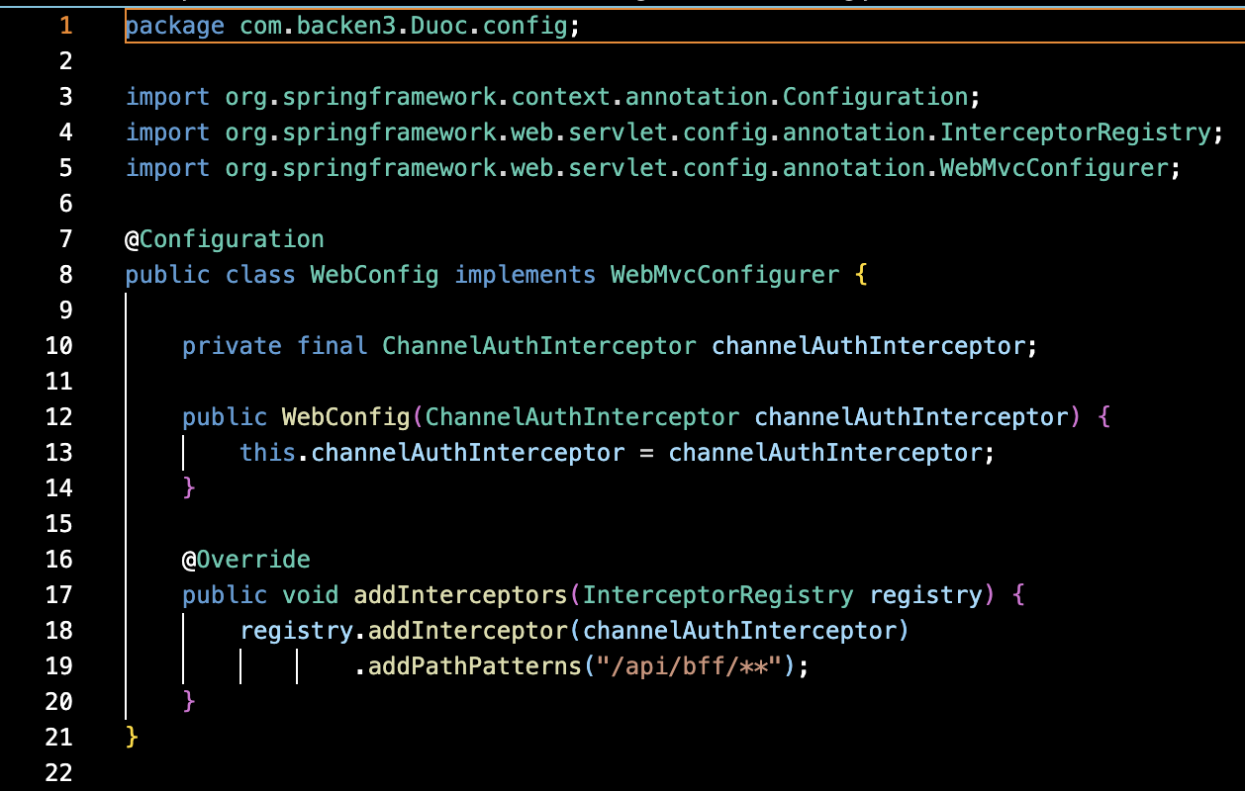
Ahora para hacer la demostración del funcionamiento, debo ejecutar mi aplicación y después en la terminal escribo lo siguiente:
curl -H "X-Channel-Token: web-token-xyz" http://localhost:8080/api/bff/web/cuentas
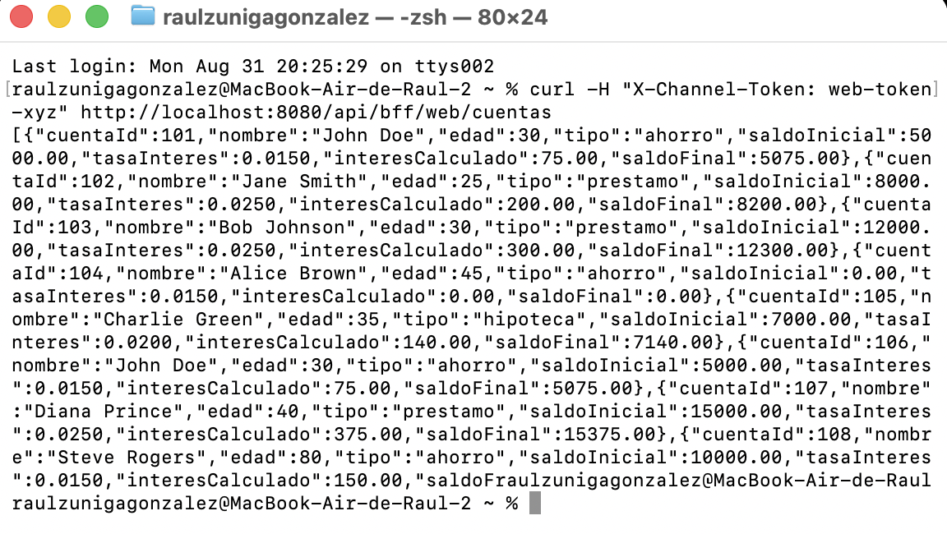

curl -H "X-Channel-Token: mobile-token-xyz" http://localhost:8080/api/bff/mobile/cuentas
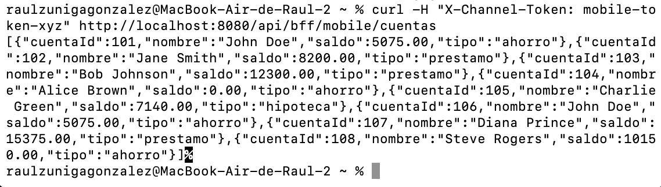
curl -H "X-Channel-Token: atm-token-xyz" http://localhost:8080/api/bff/atm/cuentas/101/saldo
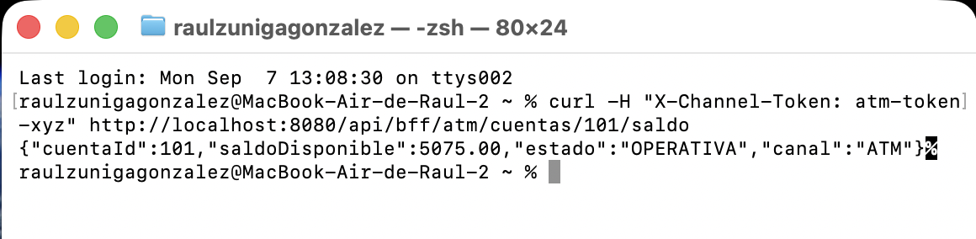



Reservados todos los derechos Fundación Instituto Profesional Duoc UC. No se permite copiar, reproducir, reeditar, descargar, publicar, emitir, difundir, de forma total o parcial la presente obra, ni su incorporación a un sistema informático, ni su transmisión en cualquier forma o por cualquier medio (electrónico, mecánico, fotocopia, grabación u otros) sin autorización previa y por escrito de Fundación Instituto Profesional Duoc UC La infracción de dichos derechos puede constituir un delito contra la propiedad intelectual.

